 |  |  |  | SAKARYA ÜNİVERSİTESİ EĞİTİM FAKÜLTESİ
İLKÖĞRETİM BÖLÜMÜ/ SOSYAL BİLGİLER ÖĞRETMENLİĞİ PROGRAMI 1-2-3-4. SINIFLAR ( I.-II. ÖĞRETİM)
2013-2014 GÜZ YARIYILI FİNAL PROGRAMI

Tarih | Saat | Program | Dersin Adı |  | Öğretim Elemanı | Gözetmen |  | Sınıf
06.01.2014 | 09:00
06.01.2014 | 11:00 | SBE 2 | TÜRKİYE COĞ. VE JEOPOLİTİĞİ |  | Y. GÜÇLÜ |  |  | 3211/ 3209
06.01.2014 | 13:00 | SBE 1 | SOSYAL BİLGİLERİN TEMELLERİ |  | H.İ. SAĞLAM |  |  | 3211/ 3209
06.01.2014 | 15:00 | SBE 3 | ÖZEL ÖĞRETİM YÖNTEMLERİ A,B,C |  | S.COŞKUN KESKİN/Y.KESKİN/H.ÇALIŞKAN |  |  | 3211 / 3106 / 3212
06.01.2014 | 17:00
07.01.2014 | 09:00
07.01.2014 | 11:00 | SBE 3 | SOS. BİL. ÖĞR. YAZILI. SÖZLÜ. ED. ÜR. KULL. |  | S.COŞKUN KESKİN/H.SÖYLEMEZ |  |  | 3211/ 3209 / 3205
07.01.2014 | 14:30 | SBE 1 | TÜRK DİLİ |  | REKTÖRLÜK |  |  | 3211 / 3209
07.01.2014 | 15:00
07.01.2014 | 17:00
08.01.2014 | 09:00
08.01.2014 | 11:00 | SBE 3 | GK SEÇ II: SİYASİ COĞRAFYA |  | Y. GÜÇLÜ |  |  | 3211 / 3209 / 3214
08.01.2014 | 13:00 | SBE 1 | EĞİTİM BİLİMİNE GİRİŞ |  | C. BİRKÖK |  |  | 3211/ 3209
08.01.2014 | 15:00 | SBE 2 | BİLİMSEL ARAŞTIRMA YÖNTEMLERİ |  | N.AKINCI ÇÖTOK |  |  | 3211/ 3209
08.01.2014 | 17:00
09.01.2014 | 09:00
09.01.2014 | 11:00
09.01.2014 | 13:00 | SBE 1 | SOSYOLOJİ |  | N.AKINCI ÇÖTOK |  |  | 3211/ 3209
09.01.2014 | 15:00 | SBE 3 | TÜRKİYE CUMHURİYETİ TARİHİ |  | H.ÇELİK |  |  | 3211/ 3209 / 3109
09.01.2014 | 17:00
10.01.2014 | 09:00
10.01.2014 | 11:00
10.01.2014 | 13:00
10.01.2014 | 15:00
10.01.2014 | 17:00
00 |  |  |  |  |  | 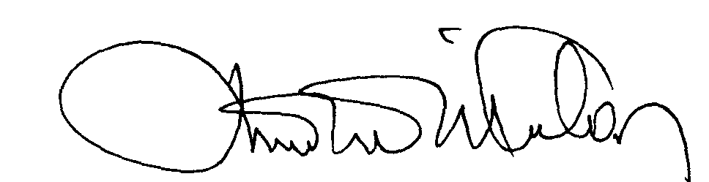 |  | 00.EÖ.FR.10
Doç .Dr. Mustafa YILMAZLAR
İlköğretim Bölüm Başkanı

 |  |  |  | SAKARYA ÜNİVERSİTESİ EĞİTİM FAKÜLTESİ
İLKÖĞRETİM BÖLÜMÜ/ SOSYAL BİLGİLER ÖĞRETMENLİĞİ PROGRAMI 1-2-3-4. SINIFLAR ( I.-II. ÖĞRETİM)
2013-2014 GÜZ YARIYILI FİNAL PROGRAMI

Tarih | Saat | Program | Dersin Adı |  | Öğretim Elemanı | Gözetmen |  | Sınıf
13.01.2014 | 09:00
13.01.2014 | 11:00 | SBE 1 | GENEL FİZİKİ COĞ. |  | Y. GÜÇLÜ |  |  | 3211/ 3209
13.01.2014 | 13:00 | SBE 2 | YENİ VE YAKINÇAĞ TARİHİ |  | H. SÖYLEMEZ |  |  | 3211/ 3209
13.01.2014 | 15:00
13.01.2014 | 17:00
14.01.2014 | 09:00
14.01.2014 | 11:00 | SBE 1 | ESKİ VE ORTAÇAĞ TARİHİ |  | H. SÖYLEMEZ |  |  | 3211/ 3209
14.01.2014 | 13:00 | SBE 2 | ÖĞRETİM İLKE VE YÖNTEMLERİ |  | Y. KESKİN |  |  | 3211/ 3209
14.01.2014 | 15:00 | SBE 3 | ÖĞRETİM TEK. VE MAT. TASARIMI A,B |  | Ö.CANAN GÜNGÖREN/H. ÇALIŞKAN | Sınav olmayacak |  | 3211/ 3209
14.01.2014 | 17:00
15.01.2014 | 09:00
15.01.2014 | 11:00 | SBE 2 | İNSAN HAKLARI, DEMOKRASİ VE VATANDAŞLIK |  | H.ÇELİK |  |  | 3211/ 3209
15.01.2014 | 13:00
15.01.2014 | 15:00
15.01.2014 | 17:00
16.01.2014 | 09:00
16.01.2014 | 11:00
16.01.2014 | 13:00
16.01.2014 | 15:00
16.01.2014 | 17:00
17.01.2014 | 09:00
17.01.2014 | 11:00
17.01.2014 | 13:00
17.01.2014 | 16:00 | SBE 4 | ÜNİVERSİTE ORTAK DERSİ
17.01.2014 | 17:00
00 |  |  |  |  |  |  |  | 00.EÖ.FR.10

Doç .Dr. Mustafa YILMAZLAR
İlköğretim Bölüm Başkanı

